**Sistema de Gestión de Librería Mercurio**

**Plan de Gestión Configuración**

**Versión 1.2**

**Historia de revisiones**

|  |  |  |  |
| --- | --- | --- | --- |
| Fecha | Versión | Descripción | Autor |
| 10/09/16 | 1.0 | Creación del documento | -Delfín Acharte, Bryan |
| 17/09/16 | 1.1 | Formato y primera redacción | -Paz Mestanza , Silvana  -Palomares Bustamante,Percy |

Índice

1. Introducción
   1. Propósito
   2. Aplicabilidad
   3. Gobierno y Alcance
   4. Definiciones
2. Gestión de SCM
   1. Organización
   2. Roles y Responsabilidades
   3. Políticas, Directrices y Procedimientos
   4. Herramienta, entorno e infraestructura
   5. Calendario
3. Actividades de la SCM
   1. Identificación
      1. Cuadro con los CI clasificados e Identificados.
      2. Nomenclatura de la Identificación.
      3. Lista de Ítems con la nomenclatura.
4. **Introducción**

Librería Mercurio es una empresa de retail especializada, dedicada a la venta minorista de libros y artículos de entretenimiento cultural.

Sus actividades se concentran en la venta de libros diversos en un ambiente agradable, diferenciado por la calidad de servicio y el asesoramiento de los libreros.

En la actualidad, Librerías Mercurio cuenta con diversas tiendas a nivel nacional y están presentes en las diferentes ciudades de Lima, Arequipa, Trujillo, Huancayo, etc.

En estas tiendas se podrá encontrar gran variedad de productos como CD y DVD musicales, películas, rompecabezas, juegos educativos, entre otros.

Es una cadena de librerías con la oferta más amplia y variada de entretenimiento cultural, brindando el mejor nivel de servicio en el mercado peruano. Se caracterizan por los altos estándares de respeto, calidez y amabilidad de sus colaboradores.

Ahora bien se tiene problemas con respecto a la administración de los locales debido a no contar con un sistema optimo que pueda manejar grandes volúmenes de datos y registros tanto de los libro como en algunos casos de los clientes.

Como un buen inicio se detalla este plan de gestión de configuración para brindar los lineamientos en la aplicación gestión de configuración y responder a las preguntas sobre quienes participan, que responsabilidades tienen, cuando se hacen las coordinaciones y como se deben realizar las actividades.

* 1. **Propósito**

El presente documento detalla las actividades de gestión de configuración de software que deben ser llevadas a cabo durante el proceso de desarrollo del proyecto, dejando de lado el anterior modo administración, por uno que facilitará el desarrollo de los procesos.

Aquí se identificarán los elementos de configuración (CI) y control de cambios; además se definen tanto los productos que se pondrán bajo control de configuración como los procedimientos que deben ser seguidos por los integrantes del equipo de trabajo.

* 1. **Aplicabilidad**

El presente documento es aplicables a todos los ítems de configuración del portafolio de proyectos del Sistema de Gestión de Librería Mercurio, sea el producto de software en todos sus ambientes: desarrollo, prueba y producción. A su vez, proyectos realizados completa o parcialmente por la empresa, mantenimiento de software, documentos de gestión de proyecto y documentos de usuario.

* 1. **Gobierno y Alcance**

El Plan de configuración se basara en los siguientes puntos:

* El tiempo de duración del proyecto está limitado a 11 semanas (finaliza 3-12-16), por lo tanto se busca una rápida respuesta a los cambios.
* El Modelo de Proceso se basa en un desarrollo incremental, dado por las distintas iteraciones. Resulta importante tener control sobre cada una de las iteraciones y fases, de los productos generados en estas y de los cambios surgidos, evaluados y aprobados.
* Se deben incluir en control de configuración la mayor cantidad de productos posibles, tomando en cuenta siempre las restricciones dadas por la duración del proyecto y por la capacidad organizativa del grupo.
* La elección de los elementos de configuración se realizará en base a los entregables, siendo ésta tarea del Responsable de SCM.
  1. **Definiciones**
* CI: (Configuration Ítem) elemento bajo gestión de Configuración.
* SCM: (Software Configuration Management) Gestión de Configuración del Software.

1. **Gestión de SCM**
   1. **Organización**

Para el desarrollo de este proyecto el equipo de desarrollo sigue el marco de trabajo RUP, trabajando así en iteraciones, en el cual se produce o actualiza artefactos y a través del tiempo afrontando las fases de desarrollo.

En los futuros trabajos se ejecutara actividades de gestión de configuración colaborando con las actividades de desarrollo, las actividades de gestión de configuración servirán de soporte al desarrollo.

* 1. **Roles y Responsabilidad**

En la posterior tabla, Tabla 1, se especificara cada uno de los roles (papel que deberán cumplir una o varias personas en la gestión de la configuración); y las responsabilidades de cada uno de estos:

|  |  |
| --- | --- |
| Rol | Responsabilidad |
| Gestor de la Configuración | * Desarrollar el plan de gestión de configuración. * Monitorear  y reportar los cambios no autorizados sobre los elementos de configuración. * Asegurar la consistencia e integridad de los datos de la base de datos de configuración a través de la ejecución de procedimientos de verificación y auditoría. * Liderar las actividades de evaluación del proceso: revisar tipos de elementos de configuración, relaciones, atributos y valores asociados, estructura de la base de datos, derechos de acceso. |
| Comité de control de cambios | * Revisar y aprobar los cambios sugeridos a un producto * Evaluar el impacto y riesgo de los cambios. * Asegurar que los responsables de los elementos de configuración actualizan los históricos de estos elementos con los cambios implementados. |
| Bibliotecario | * Encargado de gestionar el repositorio * Encargado de definir la estructura del repositorio. |
| Equipo de desarrollo | * Acatar todas las políticas de Gestión de la Configuración. * Trabajar sobre los parámetros establecidos por los estándares de la organización |

* 1. **Políticas, Directrices y Procedimientos**
  2. **Herramienta, entorno e infraestructura**

En este punto explicaremos las herramientas entorno e infraestructura que usaremos para llevar acabo la SCM.

* HERRAMIENTAS

*Github*: Es una plataforma de desarrollo colaborativo que almacena proyectos utilizando el sistema de control de versiones Git.

*Git*: Es un software de control de versiones diseñado pensando en la eficiencia y la confiabilidad del mantenimiento de versiones de aplicaciones cuando éstas tienen un gran número de archivos de código fuente.

* ENTORNO

El ambiente de trabajo está compuesto por desarrolladores, el administrador y el repositorio.

*Desarrolladores*: Las personas involucradas en el proyecto, tienen acceso para poder modificar los documentos del repositorio.

*Administrador*: Se encarga de verificar los cambios de los documentos, y revisar que se trabaja en el branch establecido.

*Repositorio*: GitHub.

* INFRAESTRUCTURA

Se manejaran 2 ramas o branch, que nos va servir para controlar mejor los commit, se va desarrollar en la rama de desarrollo (branch development), luego de aprobarlas se pasan a la rama maestra (branch master).

*Branch* master: Esta rama será la principal, donde se pondrá los cambios aprobados por el administrador.

*Branch Development:* Esta rama será para los desarrolladores, donde podrán hacer sus cambios previa aprobación, sin alterar la rama principal.

* 1. **Calendario**

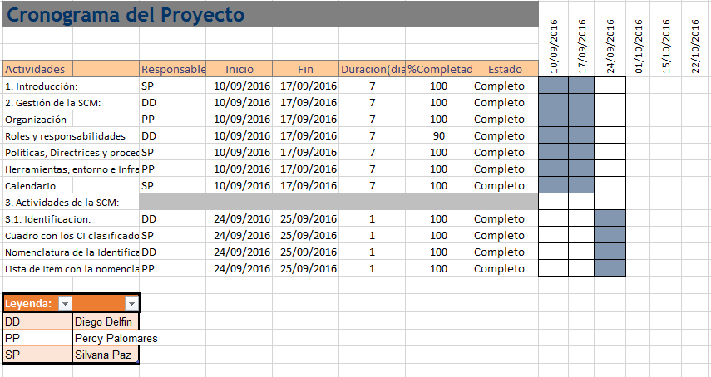

1. **Actividades de la SCM**
   1. **Identificación**
      1. Cuadro con los CI clasificados e identificados
      2. Nomenclatura de la identificación
      3. Lista de Ítems con la nomenclatura

La siguiente tabla cuenta con :

|  |  |
| --- | --- |
| Nomenclatura | Ítem |
| SGLM_PGC | Plan de Gestión de la configuración del sistema de gestión de la librería mercurio |
| SGLM_PP | Plan del proyecto del sistema de Gestión de librería Mercurio |
| SGLM_DN | Documento de negocio del sistema de gestión de la librería mercurio |
| SGLM_DA | Documento de análisis del sistema de gestión de la librería mercurio |
| SGLM_PCU | Pruebas de Casos de uso del negocio del sistema de gestión de la librería mercurio |
| SGRH_PP | Plan del proyecto del sistema de Gestión de recursos humanos |
| SGRH_DN | Documento de negocio del sistema de Gestión de recursos humanos |
| SGRH_DA | Documento de análisis del sistema de Gestión de recursos humanos |
| SGRH_PCU | Pruebas de Casos de uso del negocio del sistema de Gestión de recursos humanos |
| SGCC_PP | Documento del proyecto Sistema de gestión contable de clientes |
| SGCC_DN | Documento del negocio del Sistema de gestión contable de clientes |
| SGCC_DA | Documento de análisis Sistema de gestión contable de clientes |
| SGCC_PCU | Pruebas de caso del uso del negocio Sistema de gestión contable de clientes |
| SGP_PGC | Plan de Gestión de la configuración del Sistema de gestión de planillas |
| SGP_PP | Plan del proyecto del sistema del Sistema de gestión de planillas |
| SGP_DN | Documento de negocio del Sistema de gestión de planillas |
| SGP_DA | Documento de análisis del Sistema de gestión de planillas |
| SGP_PCU | Pruebas de Casos de uso del negocio del Sistema de gestión de planillas |

|  |  |
| --- | --- |
|  |  |